冬作耐濕冷逆境及耐晚疫病馬鈴薯品種選育
張勝智、薛佑光、袁雅芬、劉明宗、廖文偉

前言
馬鈴薯(Solanum tuberosum L.) 為茄科茄屬的一年生草本植物，起源於玻利維亞及南美祕魯的安地斯山區，自16世紀大航海時代與17世紀地理大發現時代，迅速擴展至世界各地，在20世紀初成為全球性作物，又因相較於多數作為糧食之禾穀類作物，具較佳的產量表現與豐富營養等優良特性，形成分布範圍極大的重要農糧作物，發展至今成為僅次於玉米、小麥與水稻之第四大糧食作物。在栽培面積與產量均呈現成長趨勢，其中FAO資料指出2014年全球總產量更達385百萬噸，種植面積則為1920萬公頃，又以開發中與未開發國家成長速度最快。然而，因人類與工業活動導致氣候改變，近年來產生極大衝擊，溫度、雨量及各種氣候變化劇烈，均造成作物生產嚴重損失與市場供貨失調問題，因此如何因應，即為重要的目標，改善方法除進行栽培環境與生產模式調整外，品種改良更為直接有效的方法。馬鈴薯在台灣雖因飲食習慣上的差異，主要作為鮮食蔬菜或加工洋芋片等應用，但仍是相當重要的塊莖作物，因此如何改善因氣候變遷造成的濕冷逆境等環境適應的問題，即為本選育的主要方向。

馬鈴薯栽培現況與簡介
馬鈴薯雖起源於南美祕魯地區，但於16世紀被引進至歐洲，歷經長年的汰選與人為馴化，逐漸適歐美地區的夏季涼爽環境。1949年起，台灣才開始具規模種植，使用品種則多引進自歐美地區，如卡地那、大西洋、Chipeta或克尼伯等，因生育特性等因素，栽培適溫為16~25℃，環境以乾燥少雨及排水良好的砂質壤土為宜，在台灣，僅於中南部之冬季裡作栽培較適宜，因此多集中於台中后里、雲林及嘉義地區，依農糧署農情報告資源網指出，截至2015年栽培面積穩定維持為2518.1公頃，年產量達6.4萬噸。然而，雖年產量已達6萬多噸，但因加工應用需求不同、產量不足周年供貨，且目前品種對於環境適應性不佳、病蟲害抵抗性差，導致栽培管理需耗費較多人力物力，增加生產成本，均造成發展受限，無法有效供應市場需求，2015年進口馬鈴薯澱粉或加工產品仍達5.81萬公噸，鮮食材料亦進口1.74萬公噸(財政部關務署)，仍有極大缺口，說明仍有極大發展潛力。

因應氣候變遷之馬鈴薯耐濕冷及耐晚疫病汰選
氣候變化劇烈，異常溫度及雨量等變化，導致生產環境惡化，是造成近年台灣馬鈴薯栽培困難主因之一。冬季高濕環境除造成作物栽培極易倒伏及塊莖腐敗外，更易衍生出多種病害感染，尤其是以晚疫病發生最為嚴重，造成減產與品質低落等問題，故栽培者常需噴灑大量農藥防治，不但增加人力管理負擔，直接影響農民收益外，造成環境汙染、生產成本增加、食物安全與價格波動劇烈等嚴重問題。
晚疫病(Late Bright)由Phytophthora infestans (montagne) de Bary所引起，屬藻類之腐黴菌科真菌，為常見的馬鈴薯病害，其中廣為人知的歷史事件─1845年底的愛爾蘭大饑荒，更幾乎摧毀當年歐洲馬鈴薯生產，造成數百萬人因失去糧食而死亡或流離失所，因此近年以來，晚疫病一直是栽培馬鈴薯重要的防治要點。在台灣，1997年亦於后里地區爆發嚴重病害，而後疫擴散至雲林地區，造成當年地嚴重歉收，並造成產區南移等結果。
因過往育種目標多著重於產量與品質，但對於環境逆境的耐受性與對病蟲害的抵抗性需求較少，目前栽培品種仍以克尼伯為主，但此品種對環境適應性差，且對於晚疫病等病害無抗性且易感病，種苗改良繁殖場為因應氣候變遷造成冬季低溫高濕逆境，造成的馬鈴薯生產與栽培困境，2011年起配合「因應氣候變遷及糧食安全創新研究推動小組」研提計畫，以耐濕冷馬鈴薯品種選育為研究主題，在2012至2015年，進行耐濕冷逆境篩選、晚疫病接種汰選、產量比較試驗及加工儲藏評估等。逆境汰選主要利用本場多年汰選之48個優良營養系，在試驗田區栽培與評估，利用本場試驗田區於冬季具有低溫高濕之特定條件(本場海拔500公尺，冬季月均溫16℃，月均低溫13℃，相對濕度80%)，進行篩選，試驗期間冬季低溫均低於產地雲林約2~3℃(圖1)，配合生育後期停止施用農藥，並以噴灌方式提高田區土壤水分含量，以增加土壤濕度，利用此法，模擬降雨期間無法以農藥防治之條件，藉此提高選拔壓力，進行營養系的評估，以選育出具耐低溫高濕與耐晚疫病之營養系為目標，供作生產者因應異常氣候調適之用。
2012年至2014年期進行作馬鈴薯耐濕試驗，經調查及評估，以生長勢、生育中期之植株特性、罹病與倒伏比例、採收後產量及晚疫病接種等作為汰選項目，篩選出5個(營養系470、628、91N80、320、462)具耐濕冷、生長勢強、高產、高耐病性(耐晚疫病)等特性之營養系，並2014年至2015年期進行營養系生育性狀調查(表2)、產量比較試驗(表3及表4)與儲藏加工特性評估，汰選出表現最佳的2個營養系，分別為628與462，營養系628 (圖2與圖3)，耐晚疫病中抗以上(表1)，產量高(單株產量約1.06±0.23 kg)，可售薯比例高(70.1%)且小薯少，薯型佳(長寬比1.4)，但加工表現不穩定，可作為鮮食品種應用。營養系462 (圖2與圖4)，中抗以上耐晚疫病(表1)且具優良生長勢與產量高(單株產量約1.17±0.38 kg) ，薯型佳(長寬比1.2)，可售薯比例為67.9%，初步評估可能有具加工品種特性。

表1、不同品系(種)之馬鈴薯植株接種晚疫病比較^{z}
 | CK |  |  | I重複^{x,y} |  |  | II重複 |  |  | III重複
品系 | 植株1 | 植株2 | 植株3 | 植株1 | 植株2 | 植株3 | 植株1 | 植株2 | 植株3 | 植株1 | 植株2 | 植株3
克尼伯 | 0 | 2 | 0 | 1 | 2 | 3 | 4 | 4 | 4 | 1 | 4 | 4
628 | 0 | 0 | 0 | 1 | 2 | 1 | 1 | 1 | 1 | 2 | 1 | 1
462 | 0 | 0 | 0 | 1 | 1 | 1 | 1 | 2 | 1 | 1 | 2 | 2
^{z}晚疫病菌A1配對型菌株212024(農試所安寶貞博士提供)
^{y}晚疫病接種試驗，入選品系均接種3重複，每重複接種3株
^{x}本表呈現為各株罹病級數(0級為完全無晚疫病或疫病病斑~4級為2/3 株以上萎凋或植株死亡。)

表2、不同品系(種)之馬鈴薯外觀特性比較^{z}
品系代碼 | 生長勢 | 花色^{y} | 株型 | 葉色
克尼伯(CK) | 極弱 | - | 開張 | 綠
628 | 極強 | 白 | 直立 | 綠
462 | 中 | 白 | 半直立 | 淺綠
^{z}本生育性狀調查時間為2014年至2015年期馬鈴薯生育中期(定植後50天)
^{y}〝-〞代表植株未開花

表3、不同品系(種)之馬鈴薯產量比較^{z}
品系  代碼 | 單株^{y}  薯數 | 單株  可售薯數 | 可售薯比例(%) | 單株薯重  (kg) | 單株可售薯重^{x} (kg)
克尼伯(CK) | 10.4±3.2 | 3.1±1.9 | 29.8 | 0.28±0.46 | 0.27±0.022
628 | 8.7±2.6 | 6.1±1.9 | 70.1 | 1.06±0.23 | 0.88±0.28
462 | 10.3±3.8 | 7.0±2.7 | 67.9 | 1.17±0.38 | 0.88±0.35
^{z}本性狀為2014年至2015年期馬鈴薯塊莖採收後調查資料
^{y}試驗田區採RCBD設計，每品系種植3重複，每重複種植20株，各重複均選取10株調查之平均值
^{x}可售薯為單粒薯重60公克以上的塊莖

表4、不同品系(種)馬鈴薯採收塊莖性狀調查^{z}
品系代碼 | 最大薯長  (mm) | 最大薯寬  (mm) | 最大薯厚度  (mm) | 大薯長寬比^{x}
克尼伯(CK) | 73.1±17.4^{y} | 48.5±10.4 | 38.8±6.1 | 1.5
628 | 96.2±11.0 | 71.0±6.1 | 58.5±4.9 | 1.4
462 | 93.3±18.6 | 75.1±8.3 | 56.0±5.5 | 1.2
^{z}本性狀為2014年至2015年期馬鈴薯塊莖採收後調查資料
^{y}試驗田區採RCBD設計，每品系種植3重複，每重複種植20株，各重複均選取10株調查之平均值
^{x}最大薯長、薯寬與薯厚度為單株最大塊莖之薯長、薯寬與薯厚度

圖1、新社地區試驗期間月均溫與主要產區(雲林)差異

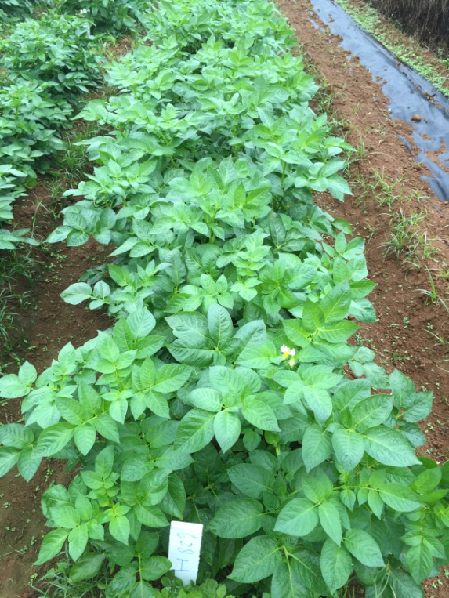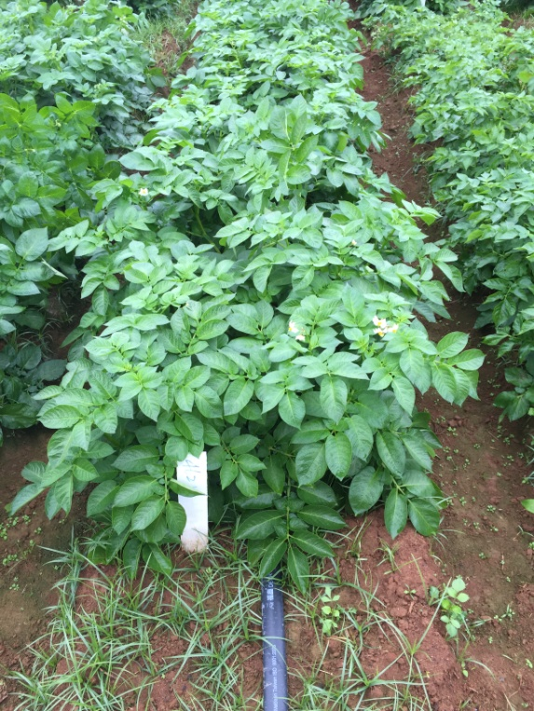
圖2、馬鈴薯營養系628(左)與營養系462(右)之田間生育情形
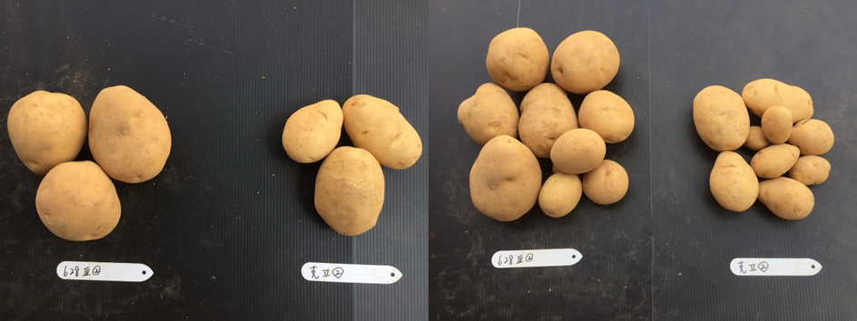
圖3、馬鈴薯營養系628可售薯(左)與單株塊莖(右)

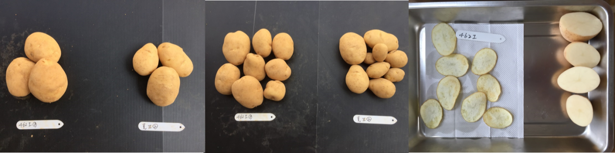
圖4、馬鈴薯營養系462可售薯(左)、單株塊莖(中)與油炸薯片(右)

結論
在冬季馬鈴薯栽培過程，如因異常氣候造成的低溫多雨環境，除造成生育上的困難，常伴隨嚴重的晚疫病發生，嚴重影響生產者收益，並造成農民為減少損失，衍生出多種食安與經濟問題。本場藉由多年汰選之優良營養系進行逆境汰選，綜合2012-2014年耐逆境(耐濕冷特性評估)、晚疫病耐病性調查及塊莖表現、2014-2015年品系比較試驗、產量評估與加工儲藏特性評估，汰選出表現最佳的營養系628與462，以期未來能減少因冬季低高濕環境造成的生產栽培困境，並穩定我國馬鈴薯生產，減輕生產者用藥負擔及維護消費者食物安全。

